张小庄村大事纪

2020年1月1日时任中共颍州区委书记张华久莅临马寨乡张小庄村检查指导农村环境整治及农村改厕工作并与村民小组长座谈。
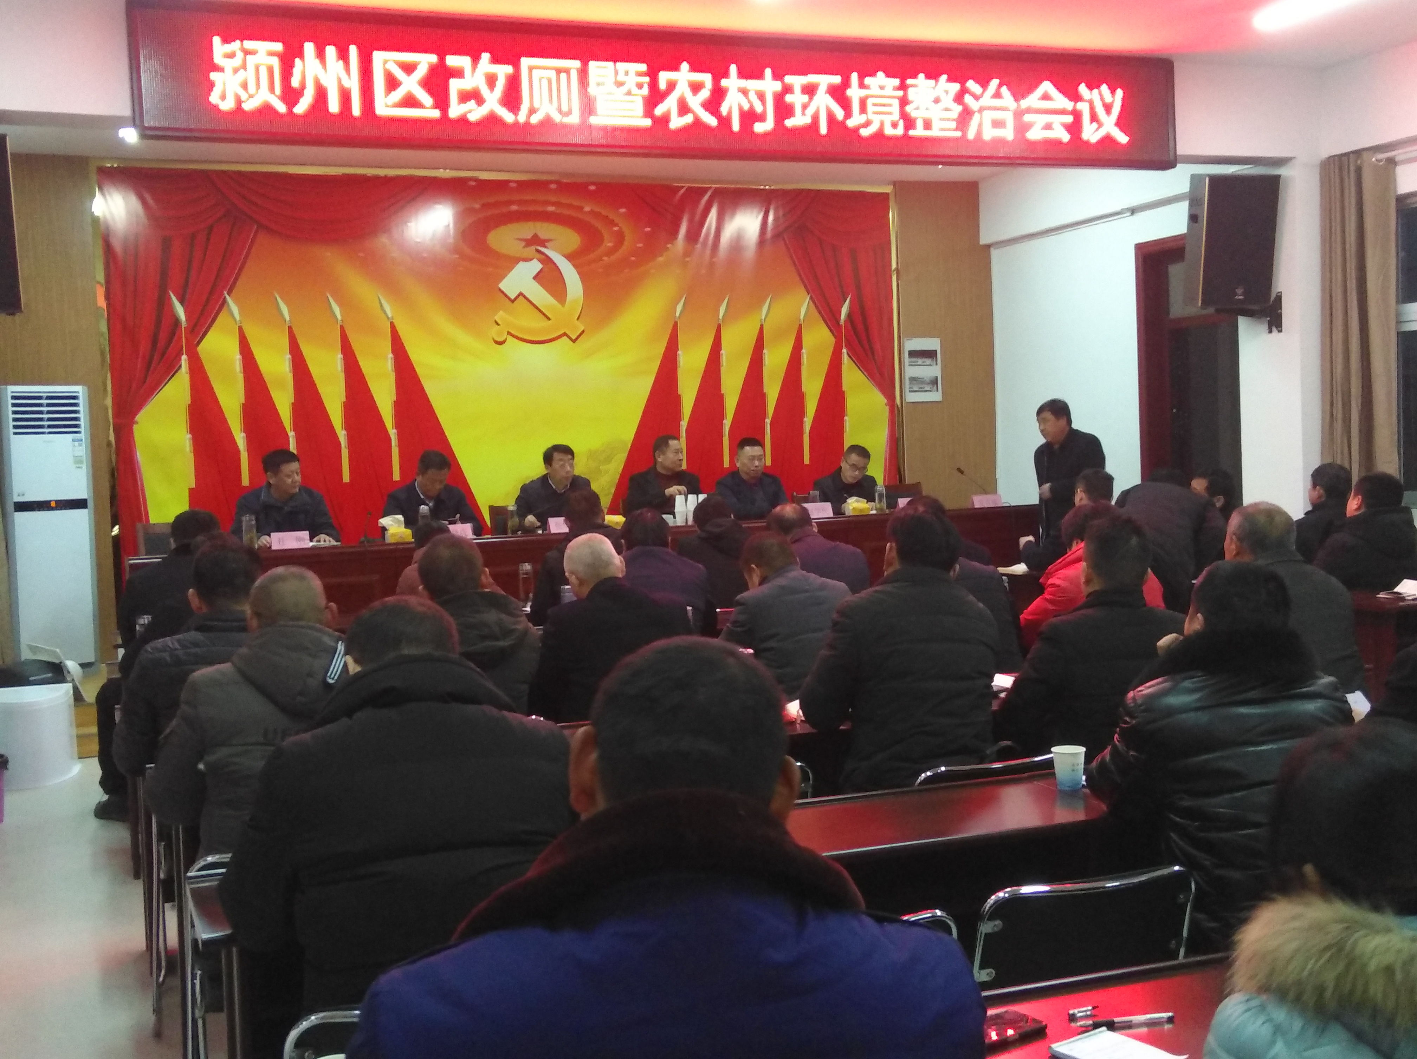
2020年4月6日时任颍州区政府区长张俊杰莅临马寨乡张小庄村检查指导集体产业发展情况。
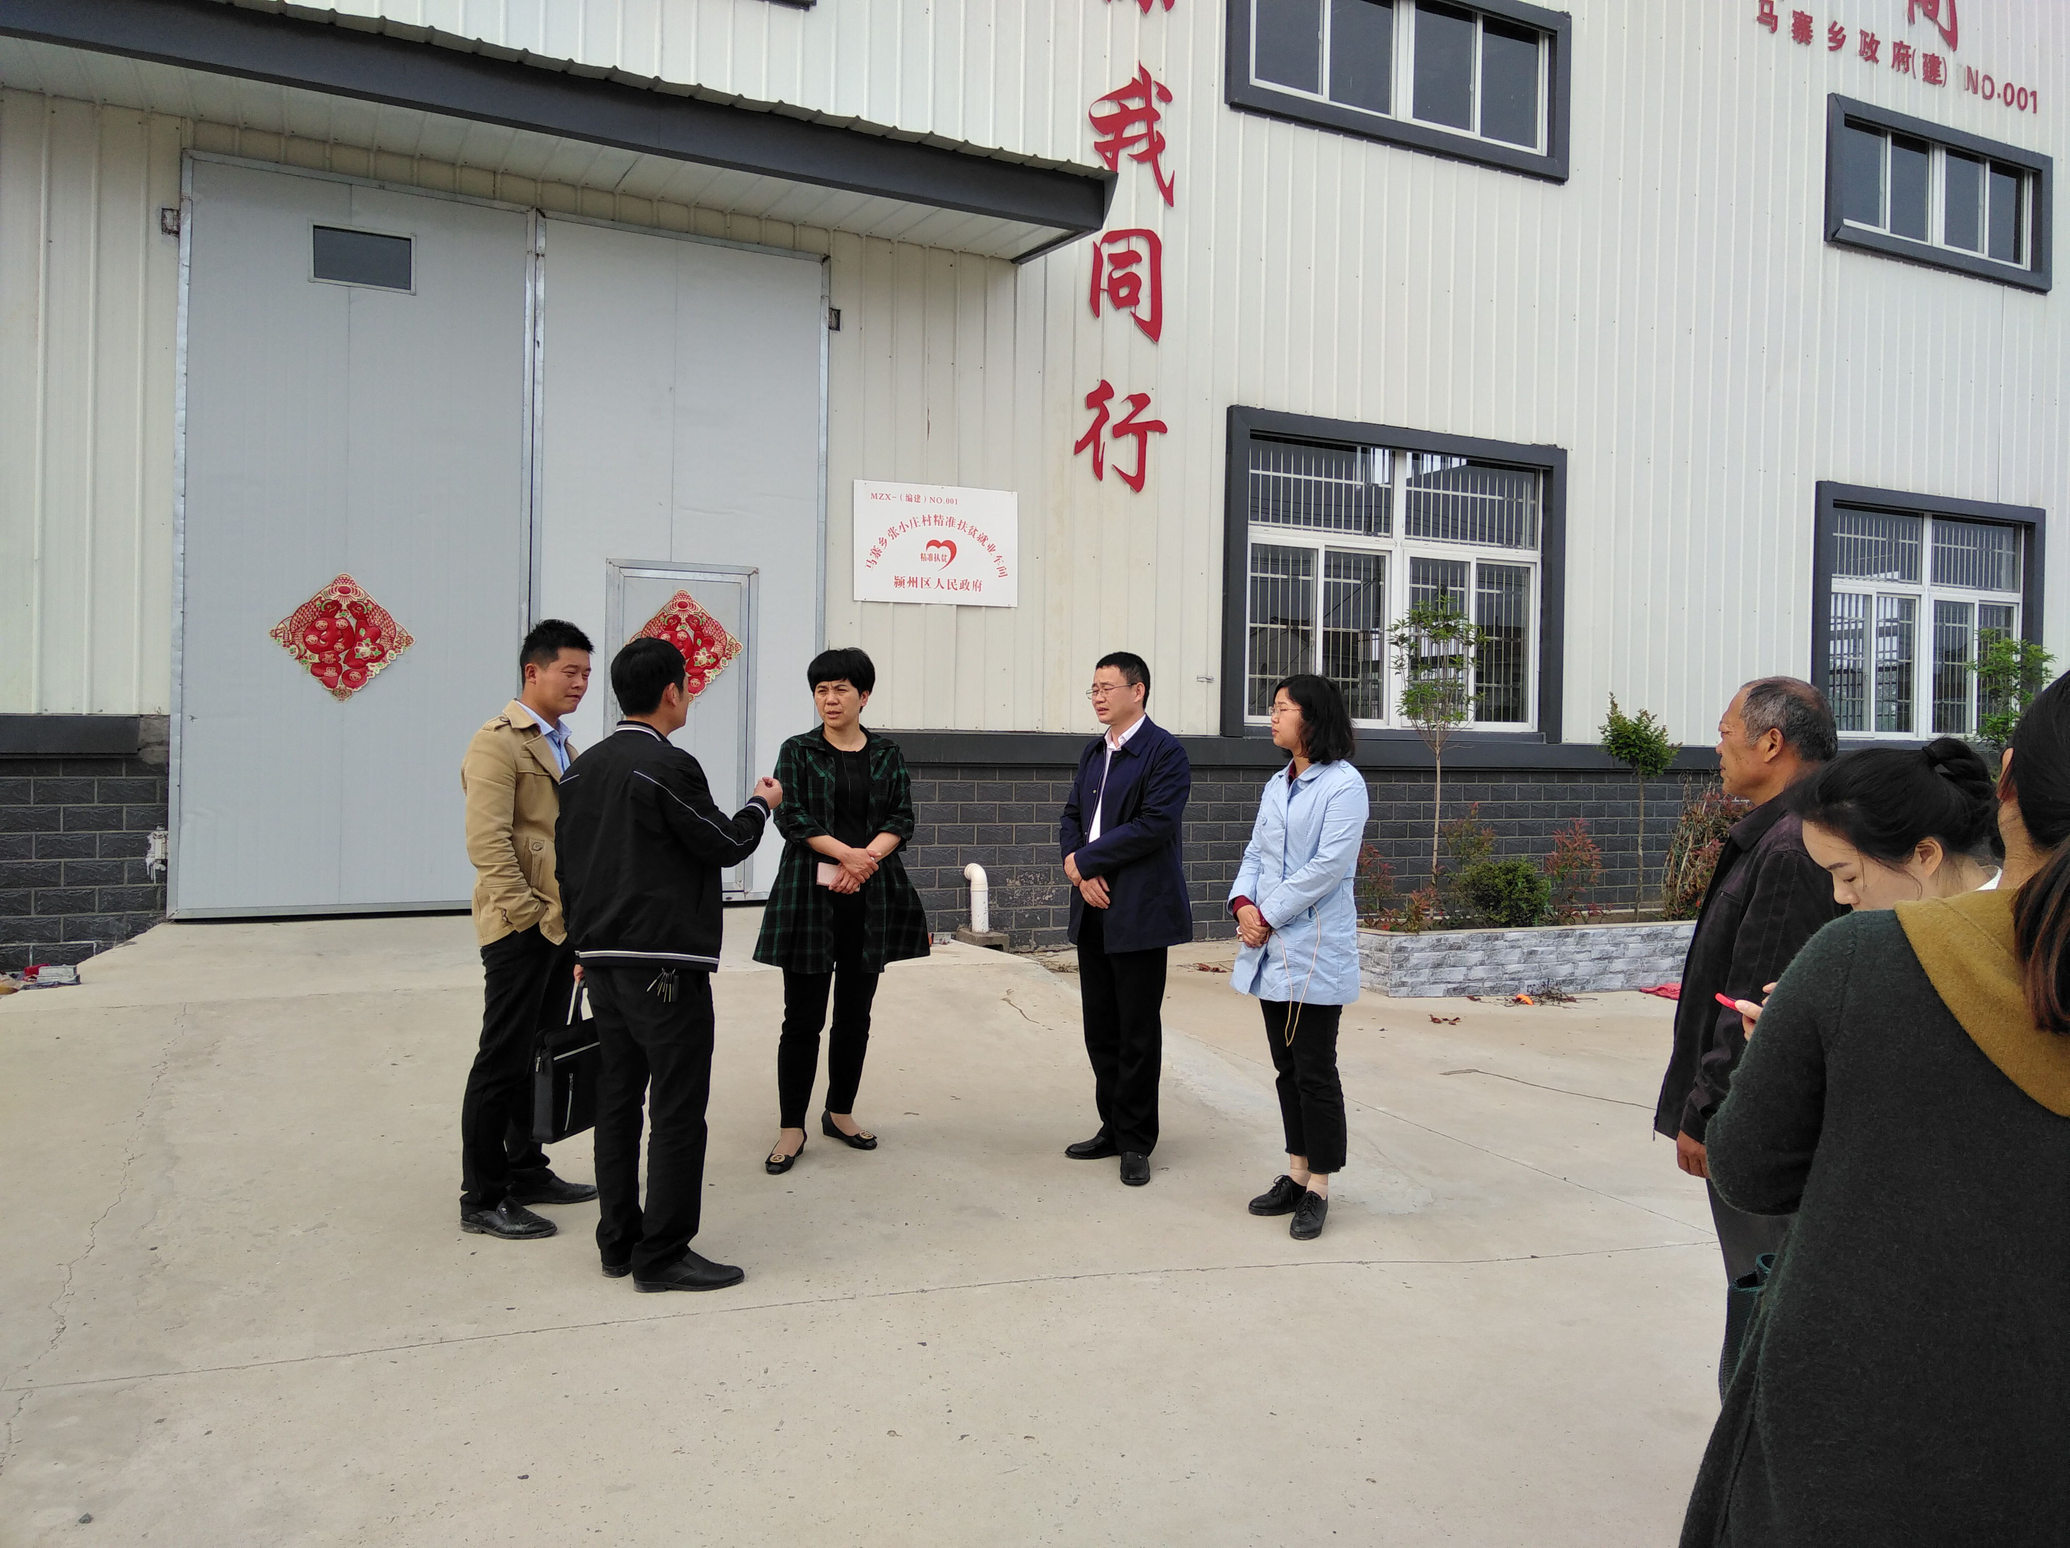
2020年3月28日时任阜阳市市委常委、副市长陈军及时任颍州区政府区长张俊杰莅临马寨乡张小庄村检查指导财务资料工作。
